一张订单多次发货，客户和客服怎样查清每批商品与未到部分｜云上订货系统
客户说“订单显示已出库，为什么只收到一箱”，客服若只转发“已发货”状态，既解释不了剩余商品，也无法判断是仓库未发、物流在途，还是客户收货时少件。分批交付的最小核对单位不是整张订单的一个状态，而是原订单中的每个商品行、对应的每批实际出库、每批发货与签收证据。把这几层分开，才可能回答“已到多少、还有多少、下一步找谁”。
以下用一笔十二公斤商品分两批出库的记录说明核对方法。真实管理端画面能看到同一订单关联四公斤和八公斤两条出库发货记录，但截屏时两批都显示“待发货”；它只证明已形成两条出库记录，不能证明客户已经收到十二公斤。本文的客服答复示例则是假设第一批四公斤已交承运并签收、第二批八公斤仍未交承运后的推演。实际对客回复必须以当时的订单、仓库、物流和签收记录重新确认，不能把示例状态直接套到截图所示订单。

接单时把“允许分批”约成可核对的承诺
客户允许分批，不等于允许企业无限期拖延。销售接单时应确认原订单号、商品编码与规格、计量单位、总订购量、最迟收货时间、各批是否允许不同送达日、收货地址和授权收货人。客户若只接受一箱先到，须写明“首批最低到货量”和余量的约定时间；若分批产生额外运费，也应先明确承担口径。否则仓库按库存先出了一部分，销售却向客户承诺“今天到齐”，客服事后只能解释两个互相矛盾的说法。
以十二公斤为例，订单需求始终是十二公斤。仓库先出四公斤、后出八公斤，是两笔执行记录，不能为了分批而复制成两张十二公斤订单。复制整单会放大需求、占用库存，也可能触发两次收款或开票。销售要让仓管知道首批的边界，例如“先发四公斤，余八公斤待明日备齐”，并把条件记录到可交接的位置。若客户在第二批准备前把余量改为六公斤，先核对原单已经发生的四公斤出库及改单权限，再办理剩余需求调整；不能删除已发批次来追求整单数字好看。
分批承诺还要分清“计划出库”和“承运或自配可到”。仓库备货时间、司机揽收时间、客户收货窗口属于不同节点。企业可以约定何时反馈下一批备货结果，但未获物流或配送负责人确认时，不能把预计到达写成系统自动保证。跨仓、预售、采购未入库时尤其如此：采购有回执不等于本仓已经可以拣货。

仓库每批只记实际出库量，保留原单关联
仓管按原订单商品行拣货，核对SKU、规格、单位、批次或效期要求、实际称重和可发库存，再对本批出库数量负责。若十二公斤中第一批只装了四公斤，出库记录应写四公斤，并保留可回查的出库单号、仓库、制单和复核时间。第二批八公斤独立形成另一条记录，仍关联同一个原订单。拣货计划中的数量、已制出库单数量和真正交给司机的数量不能混写；临时缺件要留在未发或异常清单中。
真实管理端订单的“出库情况”页展示同一订单下两条记录，分别为四公斤与八公斤，并标出两张出库单号。截图中的两条“待发货”恰好说明一个关键边界：四加八等于十二，只说明已记录的出库量与订单量可对上，不说明物流和签收已经完成。截图也属于历史演示记录，本文不将其中客户名称、单号和时间作为当前正在执行的客户承诺。
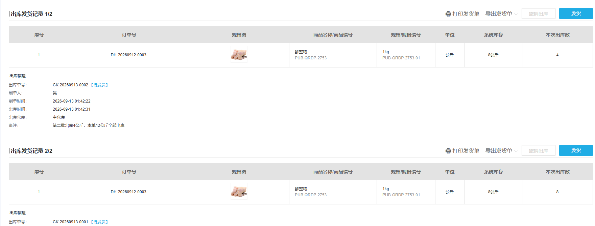
图1：真实管理端“出库情况”记录可证明一单对应多条出库；两条均显示待发货，后续是否交承运与签收需另查。
一旦某批出库被撤销或退回，客服不能把它继续算作“在途”。仓库先查单据是否作废、货是否回到可用库存、后续是否重拣；若已经交给承运人，则应走拦截、退回或售后流程，不能直接把出库记录删掉。记录要保留原发生事实和调整原因，避免后续只能看见一个无法解释的最终数。

客服用一张批次对账表，而不是整单状态回复
客户来问“还差多少”时，客服先定位原订单，而不是按姓名猜测最近一次物流。订单有多个商品行时逐行核对，避免把A商品的少收与B商品的未发混在一起。每行至少列出订购量、有效出库量、已交承运量、客户签收量、异常量和仍无出库依据的量；同一种商品有箱、瓶、公斤等不同单位时，先做可追溯换算。客户只提供包裹照片时，要用该包裹的运单号或配送单号回找原订单与对应批次，不能把同客户的其他订单合并进去。
本例若第一批四公斤有签收证据，第二批八公斤已经出库但尚无发货记录，对客口径就是“原订单十二公斤；已签收四公斤；八公斤已做出库记录、尚待仓库确认交运；目前不能承诺这八公斤已在途”。如果第二批已经交运且物流可查，则改为“八公斤在途”；若第一批签收单只记三公斤，需把短少的一公斤列入收货差异，而不是从第二批八公斤里直接扣除。每一种答复都要注明依据和下一次反馈时间。
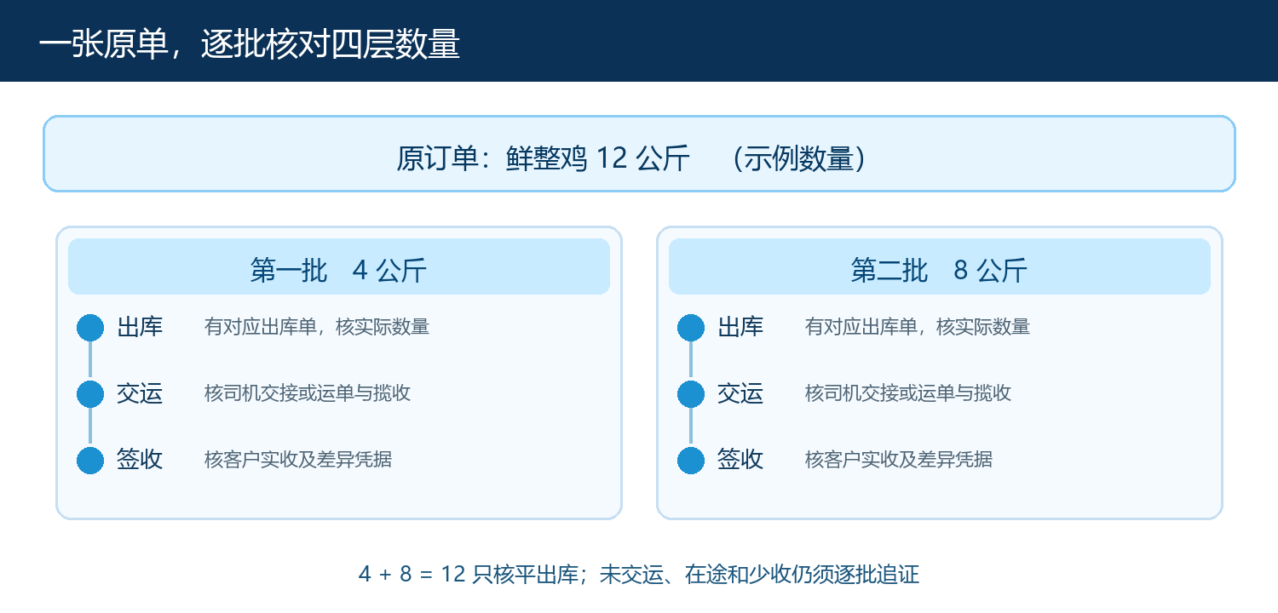
图2：按原单十二公斤分别核四公斤和八公斤批次；“出库、交运、签收”是逐层证据，不能因为总数相等就判定交付完成。
客服对照管理端订单、出库单和物流资料时，建议把“最近查证时间”也记下来。物流轨迹可能滞后，上午显示待揽收、下午已有签收，昨天的答复不能直接复制到今天。一个业务记录中应能找到本次查询的结论、信息来源、责任人和客户已收到的回复，下一位客服接班才不必重新拨仓库电话。

未发、待交运、在途和少收，责任与证据各不同
“未发”是原单还有数量缺少有效出库依据，首先由仓管核可拣库存、采购或调拨计划；“已出库待交运”已有仓库执行记录，但没有确认交给承运或自配司机，须核出库单是否待发货、司机交接是否发生；“在途”必须有本批物流或配送依据，物流公司、运单号、揽收或派送轨迹应能对应本批商品与收货地址；“少收”则是客户实收与该批发货、签收依据不一致，需要售后和仓库共同核包裹、称重、签收照片及退回记录。这四种情况不能一律回复“仓库处理中”。
管理端“订单发货”弹窗可录入发货时间、物流公司、物流单号和备注。这个画面证明存在逐批补充发货信息的入口，但截图里物流公司与单号是空的，不能拿它当作已经发货的凭据。填写后还应确认保存结果及对应出库批次；若企业采用自配送，则要回查司机交接、配送单或签收记录，不能强行填一个快递号。每批不同运单时，必须保留运单与商品数量的映射，否则客户收到一个包裹也无法知道另一个包裹是否发出。
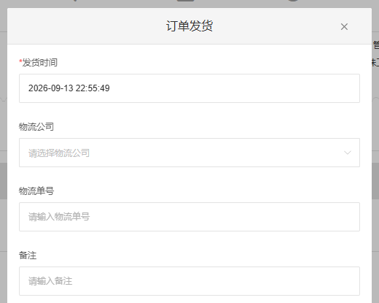
图3：真实管理端发货弹窗用于说明核查字段；空白物流字段不是已交运证据，发货与签收还要追查后续记录。
若物流无轨迹，先核公司和单号有无录错、承运人是否揽收、渠道是否支持跟踪；不能立即说“丢件”。若客户称包装破损或数量不符，客服保存开箱、标签、签收单和现场照片，再让仓库比对实际打包、称重及交运记录。谁的证据缺失就由谁补查，不能要求客户再下一张同样的订单来替代核对。损失归属和赔付需按企业合同和售后规则确认，不能凭单一系统状态裁断。
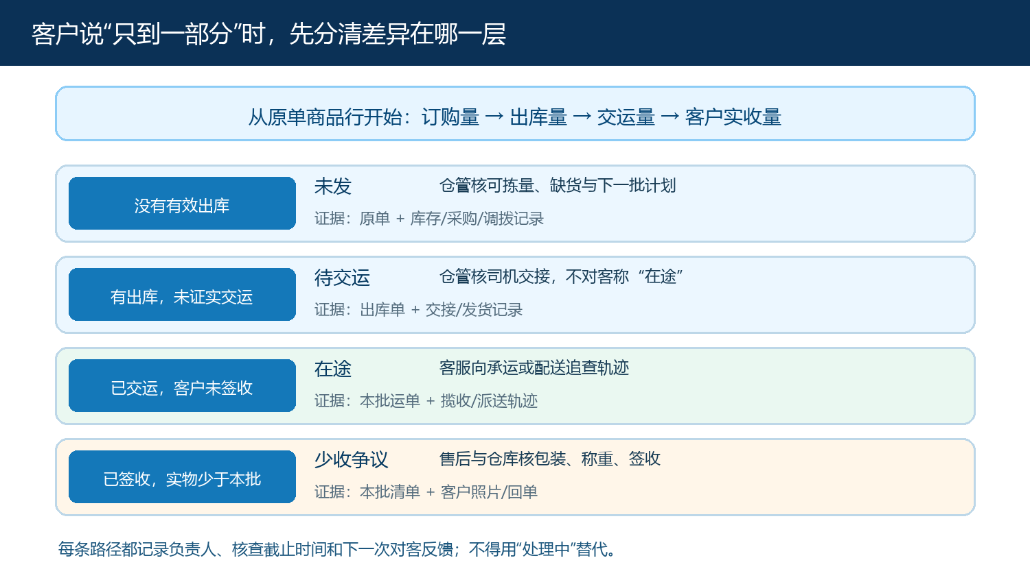
图4：依据“是否有有效出库、是否交运、是否签收及实收是否一致”分流；每条路径都有需补的凭据和下一位负责人。

给客户的答复要同时包含数量、依据、下一动作
合格回复不是“订单已发，请耐心等待”，而是可以让客户对账的一段话。例如：“您这张订单共十二公斤。第一批四公斤已有签收记录，我们正在与您核对实收；第二批八公斤有出库单，仓库目前尚未提供交运信息。仓管今天十五点前核实司机交接，客服十六点前把运单或调整方案反馈给您。”这段话是依据前述假设编写的沟通示例，真实业务中的时间必须由岗位确认，不能把十五点、十六点照搬成承诺。
若有运单但无轨迹，答复要改为“已记录运单，正在请物流核实揽收”，并给出下一次核查时点；若客户已少收一公斤，要说清“本批应到四公斤、客户报实收三公斤、差异一公斤”，把照片和配送签收记录交给对应责任岗位。对客户重要的是从“我听到了什么”变成“企业下一次给我什么可核对结果”，所以即使暂时无法给确定到达时间，也必须给核查负责人与反馈时间。
回访后在原订单或售后记录中写明客户确认了哪些批次、哪些仍有争议、下一步由谁处理。仓管、客服、销售应使用同一组数量口径；财务若已经按整单收款或开票，也要知道分批履约未结束，后续退款、补发或红字处理仍需依真实业务另行核对。不要为了让订单显示“完成”就提前把未收批次确认收货。

怎样检验“少问一次仓库、少让客户解释一次”是否真正发生
选取连续的真实分批订单做复盘，逐单从订单商品行追到所有有效出库单，再追交运、签收及售后差异。每个商品行的“订购量”要能与已取消、有效出库、仍未出库等数量核平；每个出库批次的“出库量”也要能与已交运、待交运或撤销退回记录核平。已交运数量与客户实收不一定相等，差额必须有在途、拒收、短少或异常证据。核对的是数量与状态的链条，不是某个订单顶部的一个总状态。
管理者可以每周抽查五到十笔分批订单，记录客服首次答复是否同时给出已出、未出、在途、实收和下一步，仓库补查耗时是否减少，客户是否需要第二次提供相同订单与包裹信息。若客服回复更快但错误分类增多，说明只是把核对工作转嫁给客户；若仓库每次都必须重新翻聊天记录，说明批次与运单映射没有留在可交接记录里。一个可用的验收条件是：换一名未参与首批发货的客服，仅凭原单、出库、物流和回访记录，也能说出“每批多少、哪里未完成、谁在处理”，且与仓库台账一致。
边界同样要讲透。系统可提供订单、出库和发货记录的查找依据，但物流时效、客户现场实收、破损责任和赔付结果必须由承运、仓库、售后及客户确认。尤其客户要求某时刻必达时，客服只能依据已确认的运输安排给出预计或备选方案，不能把系统里一次点击“发货”解释成实际送达承诺。这样建立的不是漂亮的状态展示，而是每批商品都能被核实、异常都能落到责任人的履约闭环。

